Универсальная восьмеричная модель личности.

(Предварительное сообщение).

Врач-психотерапевт Д.В.Головков

К созданию данной модели привело желание найти общее в разнообразных системах типологии личности, осознание единства типов личности и психопатологических феноменов и стремление к пониманию диалектического единства противоположных сторон личности. В 1988 году автором создана в общих чертах и впоследствии доработана универсальная восьмеричная модель личности (8 УМЛ), отображающая внутреннюю структуру личности и соотношения основных (базовых) психологических типов, подтверждающая высказанное многими исследователями, в первую очередь Юнгом (Carl G.Jung,1921), предположение о существовании 8 психологических типов.
Инструментом изучения структуры личности и ее типологии служил тест MMPI , его адаптированный вариант - ММИЛ – «Методика многостороннего исследования личности» (Ф.Б.Березин и М.П.Мирошников,1969).
Был построен профиль теста MMPI в виде круговой диаграммы, на которой профиль личности представлен замкнутой структурой, форма которой зависит от имеющихся особенностей личности и актуального психического состояния. Восемь клинических шкал теста MMPI (ММИЛ), были проанализированы с точки зрения закона о единстве и борьбе противоположностей. Вскоре стало очевидным, что в полученной круговой диаграмме шкалы-радикалы личности либо обладают парными свойствами, либо нет, между ними есть некое сродство, «соседская» близость, общее гармоничное участие в развитии синдромов, например, в шкалах невротической триады, либо их сочетание дисгармонично, противоположно по смыслу.
Основным признаком разделения шкал на 2 больших класса явилась их принадлежность к полюсам экстраверсии – интроверсии. Затем были составлены пары (оси) личностных радикалов-шкал.
Следует отметить, что автор не встречал в литературе аналогичного противопоставления всех 8 шкал, по крайней мере, в психиатрических терминах.
Если гипоманию (9 шкала) и прежде противопоставляли депрессии (2 шкала), то противопоставление автором психастенических (7 шкала) и паранойяльных особенностей(6 шкала), вместо принятого традиционного противопоставления паранойяльности ( 6 шкала) и шизоидности ( 8 шкала), как можно видеть в «колесе личности» Сержа Гингера (S.Ginger,1989), позволило произвести логичное противопоставление истерических и шизоидных характеристик.
Последней парой противоположностей были радикалы ипохондрии(1 шкала) и антисоциальной психопатии(4 шкала), их противопоставление обосновано преимущественным направлением вектора агрессивности – наружу, на других (психопатия) и внутрь, на себя (ипохондрия). Заключительной задачей являлось определение порядка расположения осей шкал-радикалов относительно друг друга в виде замкнутой структуры, после чего модель приняла сегодняшний вид.
8 клинических шкал были расположены на 4-х осях по принципу комплиментарности, взаимодополнения свойств, но разноименности «зарядов».
Полученная таким образом универсальная восьмеричная модель личности (8 УМЛ) – это совокупность восьми противоположных свойств индивидуума (четырех пар) расположенных в особой логичной последовательности в виде замкнутой диаграммы круговой или иной формы (Рис.1).
Восьмеричная модель личности состоит из 4 пар противоположных по значению, но сходных по «осевому» смыслу, шкал-радикалов (номера шкал даются по MMPI):

1.Ипохондрия (соматизация тревоги) …………4.Психопатия (антисоциальное поведение).

2.Депрессия (тревога) …………………………. 9.Гипомания (отрицание тревоги).

7.Психастения (ограничительное поведение)…6.Паранойя (ригидность аффекта).

8.Шизоидные черты (аутизация)……………….3.Истерия (вытеснение факторов тревоги).

4 радикала-шкалы -1,2,7,8, расположенные внизу круга, имеют свойства интровертности.
4 радикала-шкалы-3,4,6,9, расположенные вверху- свойства экстравертности .
Следует отметить, что свойства экстравертности-интровертности переходят друг в друга плавно по воображаемой границе между ними. Радикалы личности, расположенные на этой границе, вероятно, имеют амбивертные, то есть переходные между двумя основными вариантами, свойства. К таким переходным вариантам могут быть отнесены шкалы 1 (ипохондрия) и 4 (психопатия).
Отдельные шкалы представляют собой радикалы личности. Вместе они составляют динамически-постоянную структуру личности и актуальные психопатологические состояния (синдромы), которые возникают при нарушениях психической адаптации и являются либо преходящими, либо стойкими.
Предлагается применять цифровой код психического состояния (цифровой диагноз) для обозначения особенностей профиля личности, отражающих психопатологический синдром или особенности личности.
Для этого указывают номера шкал MMPI, а в скобках - выраженность признака по трехбалльной системе, где 1 балл (точка профиля личности на границе внутреннего круга) – означает эффективную психическую адаптацию (усредненная «норма»), 2 балла (точка профиля на границе среднего круга) - означают преходящие нарушения психической адаптации (среднюю степень выраженности нарушений), 3 балла (точка профиля на границе внешнего круга) – означают стойкие нарушения психической адаптации (высокая степень выраженности нарушений).
Например, депрессивное состояние пациента может быть записано по этой системе в виде цифрового кода: 1(2),2(3),7(2),8(2). По этой записи легко построить график (профиль личности), цифры кода не несут негативной для пациента информации (что неизбежно при применении психиатрической терминологии) и в то же время содержит гораздо больше информации, чем нозологический или синдромологический диагнозы (Рис.1).
Разрабатывается также цветовой код личности, в котором цвета обозначают личностные радикалы или соответствующую психопатологию и при этом не связаны с выбором пациента.

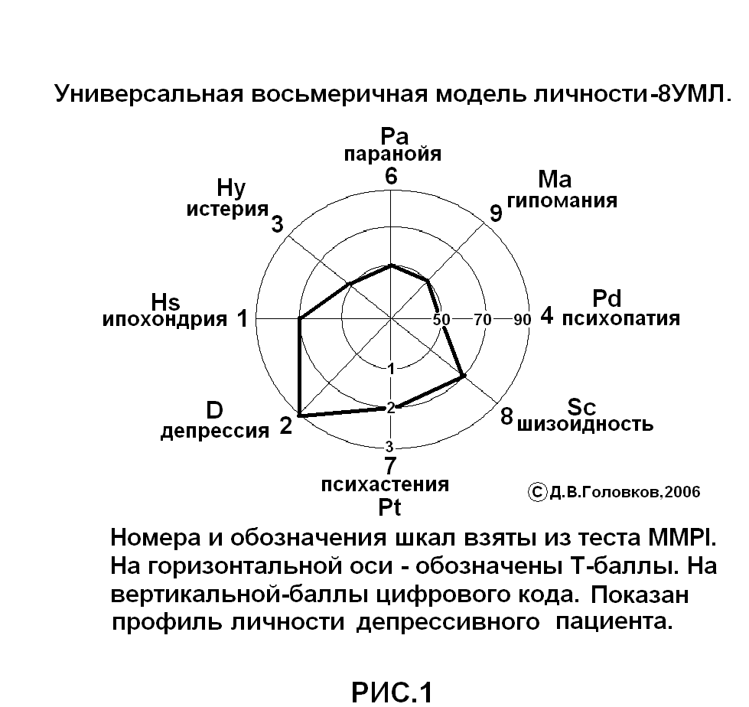

Профиль личности может быть построен на 8 УМЛ по результатам тестирования по Т-баллам по тестам MMPI, ММИЛ, Мини – Мульт.

Можно построить профиль на диаграмме 8УМЛ в процессе клинической беседы по 3-х балльной шкале с использованием «теста четырех вопросов» (см. ниже), а можно в процессе беседы интуитивно - эмпирически, что для опытного врача или психолога не составляет большого труда. При этом способе профиль личности на диаграмме не обязательно строить «по баллам», а можно просто рисовать на круговой диаграмме 8 УМЛ в процессе беседы – такой способ наиболее адекватен для применения при массовых обследованиях, в зонах чрезвычайных ситуаций.

Для построения профиля личности в процессе беседы можно применять «тест четырех вопросов» - своего рода тестирование по 4 «осевым» вопросам, соответствующим 4 осям восьмеричной модели.

1.Настроение (шкалы 2 и 9),
2.Агрессивность (шкалы 1 и 4),
3.Общительность (шкалы 3 и 8),
4.Уверенность (шкалы 6 и 7).

Вопросы для такого теста каждый специалист может составить свои, используя слова, наиболее точно характеризующие четыре «оси».
На каждый вопрос есть 4 варианта ответа –

1.Да (отмечается на графике как пик профиля в 2 или 3 балла интенсивности на соответствующей шкале и 1 балл на противоположной)),
2.Нет (отмечается на графике точкой на уровне 1 балла на соответствующей вопросу шкале и пиком в 2-3 балла на противоположной),
3.Да и Нет (отмечаются пиками в 2-3 балла на обеих шкалах ),
4.ни Да, ни Нет ( отмечаются на обеих шкалах низким уровнем профиля –по 1 баллу на каждой шкале). Например, на вопрос о настроении можно получить 4 разных по смыслу варианта ответа: 1).Настроение приподнятое, 2).Сниженное, 3).«Смешанное», 4).С элементами апатии («никакое»). Ответы пациента на вопросы фиксируются врачом (психологом) в процессе беседы. По данной схеме, можно составить и опросник для пациентов.
«Тест четырех вопросов» находится в состоянии доработки, это «грубая» экспресс-методика, а не тонкий клинический метод. Следует заметить также, что применение «осевых вопросов» в виде диагностического алгоритма значительно упрощает личностную диагностику.
Значение применения модели состоит в том, что диаграмма 8УМЛ – метод невербального описания психического состояния. Его визуальный характер может оказаться полезным при массовых обследованиях, в условиях чрезвычайных ситуаций, позволяет преодолеть терминологический и языковой барьеры. Применение диаграммы 8УМЛ может сделать медицинскую документацию в психиатрии и психотерапии частично открытой, позволит включать диагностические заключения (синдромологический диагноз) в виде профиля личности и (или) цифрового кода (цифровой диагноз) психического состояния в выдаваемые на руки медицинские документы – выписки из историй болезни, результаты обследования, справки и т.д.
Универсальность 8 УМЛ состоит и в том, что она одинаково применима для работы психологов, психиатров, психотерапевтов, а также для анализа, структурирования и моделирования ситуаций в различных областях человеческой деятельности, так как строение 8УМЛ отражает общие закономерности строения всей антропоморфной среды.
Во время создания модели автору еще не были известны другие восьмеричные структуры, знакомство с которыми (в 90-е годы) послужило поводом для расширения контекста восприятия модели. Существуют многие восьмеричные модели описания природных явлений и структуры личности, главная из них - Восемь триграмм Великого предела (Китай, около 2800 года до н.э.). В этом ряду - устройство компаса, цветовой круг, связанный с психологией личности (В.В.Кандинский, 1911), круговые графические модели личности Тимоти Лири (Timothy Leary,1954), Сержа Гингера (Serge Ginger,1989) , 8 психологических типов Карла Юнга и другие аналогичные структуры.
Все это многообразие восьмеричных моделей позволяет автору высказать предположение об архетипическом происхождении и универсальности восьмеричности.
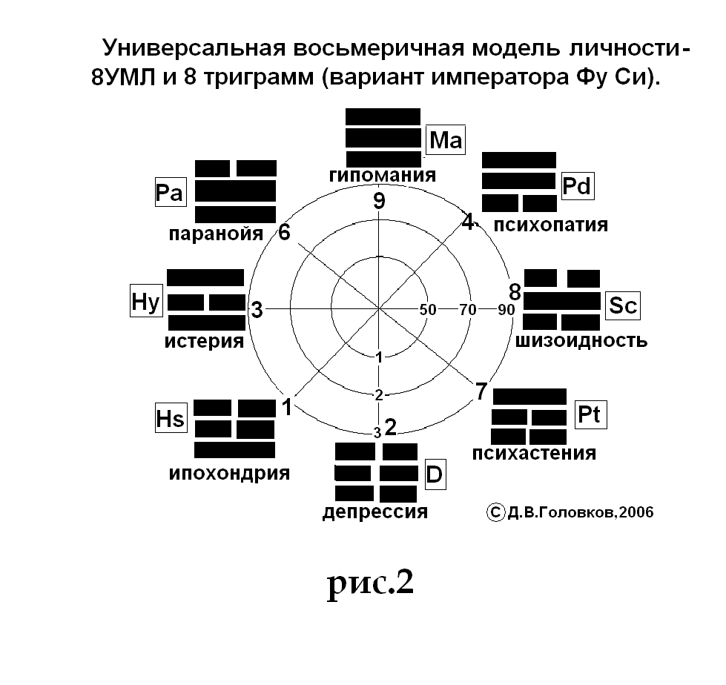

На этом рисунке отражена попытка совмещения 8УМЛ и 8 триграмм (Ба Гуа )
Великого предела (Рис.2), в варианте «сянь тянь» императора Фу Си.
В процессе подбора триграмм - эквивалентов для каждого из радикалов личности, у автора не было схемы 8 триграмм и после, с удивлением , он обнаружил полное соответствие данному варианту, только пришлось повернуть модель на сектор против часовой стрелки.
Таким образом, данная модель является сочетанием западных представлений о структуре личности (тест MMPI) и восточных (древне-китайских) представлений об универсальной модели мира (8 триграмм).

Апрель,2006

(

